破解污水污泥处理难题，尽在IE expo 2014!
城市化的快速发展、人口的不断增加，使得城市污水处理率逐年提高，与之相伴的污泥总量也在迅速增加。然而，污泥一旦未经合理处置，不仅会直接给水体和大气带来二次污染，也容易引发一系列社会问题，令人担忧。于是，如何妥善处置污泥，成为越来越多人共同关注的焦点，一系列亟待解决的问题也逐渐凸显出来。
根据《“十二五”全国城镇污水处理及再生利用设施建设规划》，“十二五”期间，全国规划建设城镇污泥处理处置总投资347亿元，新增规模518万吨/年(干泥)。十二五污水处理规划中约1500亿元将用于水处理设施的新建与升级。污水污泥市场将迎来新的增长期。5月中国环博会·水展吸引1000多家污水污泥领域龙头企业，并推出污泥处理处置关键技术及重大装备国际研讨会等100余场高端论坛。
在五月举办的中国环博会·水展中将邀请住房和城乡建设部城市建设司，住建部建筑节能与科技司，上海市水务局，北京市市政工程设计研究，同济大学环境科学与工程学院，中国工程标准化协会给排水委员会，中国科学院地理科学与资源研究所研究员等相关专家、学者就目前相关政策、产业、技术、解决方案及未来发展方向进行深入探讨。
>>了解更多

再次背景下越来越多国内外行业知名企业报名参展IE expo 2014
TOP 10 展示面积（污泥污水企业）
1 |  | 桑德集团有限公司  300平方米 | N3.3141
2 |  | 中国宜兴环保城  200平方 | N3. 3101
3 |  | 天一集团  200平方米 | N3.3469
4 | 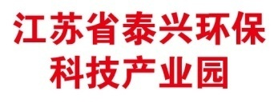 | 江苏省泰兴环保科技产业园  200平方米 | N3.3202
5 |  | 上海同臣环保  200平方米 | N5. 5700
6 | 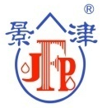 | 景津环保  200平方米 | N5.5000
7 |  | 晓清环保  100平方米 | N3.3472

8 |  | 纽若斯涡轮机械  99平方米 | N5.5109
9 | 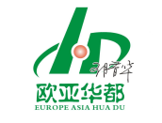 | 欧亚华都环保  99平方米 | N5.5201
10 |  | 兴源过滤  99平方米 | N5.5209
本届展会四馆已基本爆满，众多知名企业选择，期待您的加入！现已开通网上预登记！

详情咨询
中贸慕尼黑展览（上海）有限公司
电话：021-5459 2323
传真：021-5459 2358
电邮：ie-expo@mmi-zhongmao.com
网站：www.ie-expo.cn

